ФИЛИН 200 4G
HC-900LTE

ИНСТРУКЦИЯ

1

Применение

Благодаря своей маскировочной окраске, данная цифровая камера идеально подходит как для охраны дома или склада, так и для наблюдения за дикими животными. Камеру удобно монтировать или крепить, её можно использовать для ручной фотосъёмки и съёмки длительных видео. Встроенный GSM модуль позволяет в режиме реального времени получать фотографии, сделанные камерой.

Сферы применения:

a. Камера видеонаблюдения для дома, работы, строительной площадки, склада и т. д.;

b. Наблюдение в ночных условиях с ИК-подсветкой с функцией срабатывания от движения;

- Наблюдение за животными и охота, использование в егерских хозяйствах.
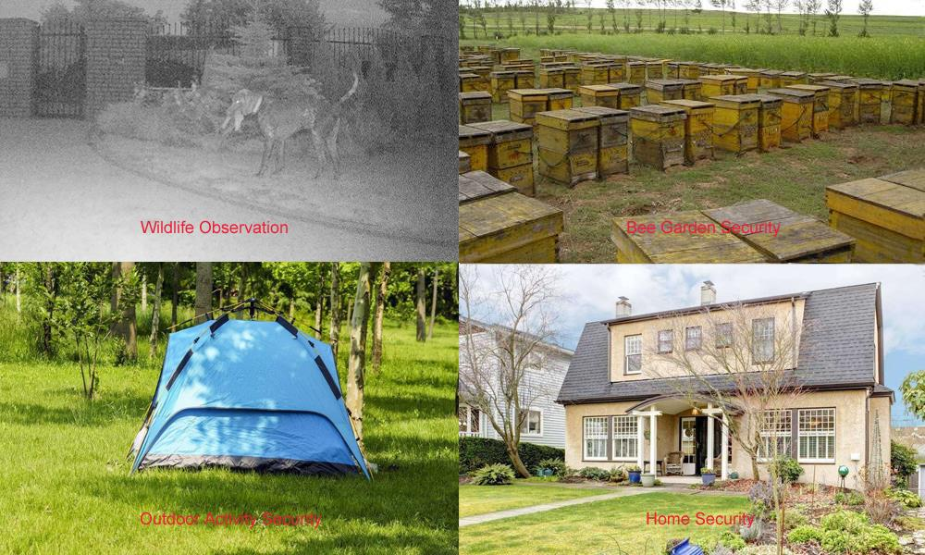

Основные Характеристики

- MMS/SMTP: HC-900LTE поддерживает отправку 5 ~ 30 секунд 1080P видео и 16MP/12MP / 8MP фотографий оригинального размера на ваш мобильный телефон или учетную запись электронной почты по сети 3G, 4G FDD-LTE.

- Вы можете наблюдать полноразмерные изображения камеры через програмное обеспечение FTP.

2

- Широкоугольный объектив с 120-градусным углом обзора

- Время пуска затвора камеры 0,3 с.

- Режимы работы - камера, видео и камера+видео.

- Подсветка - инфракрасная, обеспечивает ночное видение до 20 метров.

- Жесткий и водостойкий корпус.

- Низкая потребляемая мощность до 4~6 месяцев с батареями 8 AA.

- камера может быть запрограммирована для работы только в указанный период суток.

- 12 языков меню (по умолчанию английский).

- Дата, время, температура и фаза Луны указывается на кадрах.

- Защита паролем из 4 чисел.

►Дистанционное управление SMS командами.

1.3 Электропитание

- Щелочные батарейки типа АА

Данная камера работает от четырёх или восьми щелочных батарейках типа АА. Обратите внимание на то, что для питания данного устройства не достаточно напряжение аккумуляторов типа АА (1,2 В). Элементы питания должны вставляться так, как указано внутри отсека для батареек. Неверная установка батареек может привести к нарушению нормальной работы устройства. Кроме того, мы настойчиво рекомендуем заменять батарейки, когда об их разряде свидетельствует индикатор заряда на экране камеры.

- Солнечная батарея

Для большего удобства пользователя наши инженеры сделали так, чтобы данная камера могла работать от стандартной солнечной батареи 6 ~ 12В со встроенным литиевым аккумулятором.

- Сетевой адаптер при использовании прибора для охраны объектов

Данная камера также может обеспечиваться питанием от адаптера 6 ~ 8В постоянного тока. Для исключения перезаряда рекомендуется извлекать щелочные батарейки при подключённом сетевом адаптере. Использование питания от сети рекомендуется в том случае, если прибор применяется для охраны объектов.

1.4 Внимание

- Необходимо правильно вставлять карту памяти SD. Горячая замена карты SD при работающей камере не предусмотрена.

- Чтобы исключить утечку кислоты в отсек для батареек, используйте батарейки типа АА высокого качества.

3

- Используйте соответствующий силовой адаптер (6 В/1 А или 2 А) и не меняйте полярность при установке батареек.

- Находясь в тестовом режиме, камера автоматически отключается через одну минуту, если она не используется. Для повторного использования камеры её необходимо включить вручную.

- Не прерывайте питания во время обновления системы. Если устройство не работает после обновления, пожалуйста, восстановите его до первоначального состояния.

- Не следует часто вставлять и извлекать карту SD и батарейки, а также часто включать и выключать из розетки адаптер при включённой камере.

- Для исключения ошибок при съёмке фото или видео удаляйте любые колеблющиеся предметы, такие как листья, верёвки или ленты, из зоны действия детектора движения 3 метра.

- Для исключения ошибок при съёмке фото или видео храните камеру вдали от горячих предметов, вытяжных каналов кондиционера, светильников и т. д.

Передаваемые изображения камеры в зависимости от 4G / 3G / 2G

 | MMS | SMTP | FTP | SMS
4G |  | <40MB (Picture or | <40MB (Picture | √
 | <100kb(default) | Video) | or Video)
3G | Options: | <1MB (Picture only) | X | √
2G | 200kb/100kb/50kb | <100KB (default)
 | (depend on the limit of | (Picture Only） | X | √
 | the mms server)
 |  | Options:
 |  | 200kb/100kb/50kb

4

Вид камеры
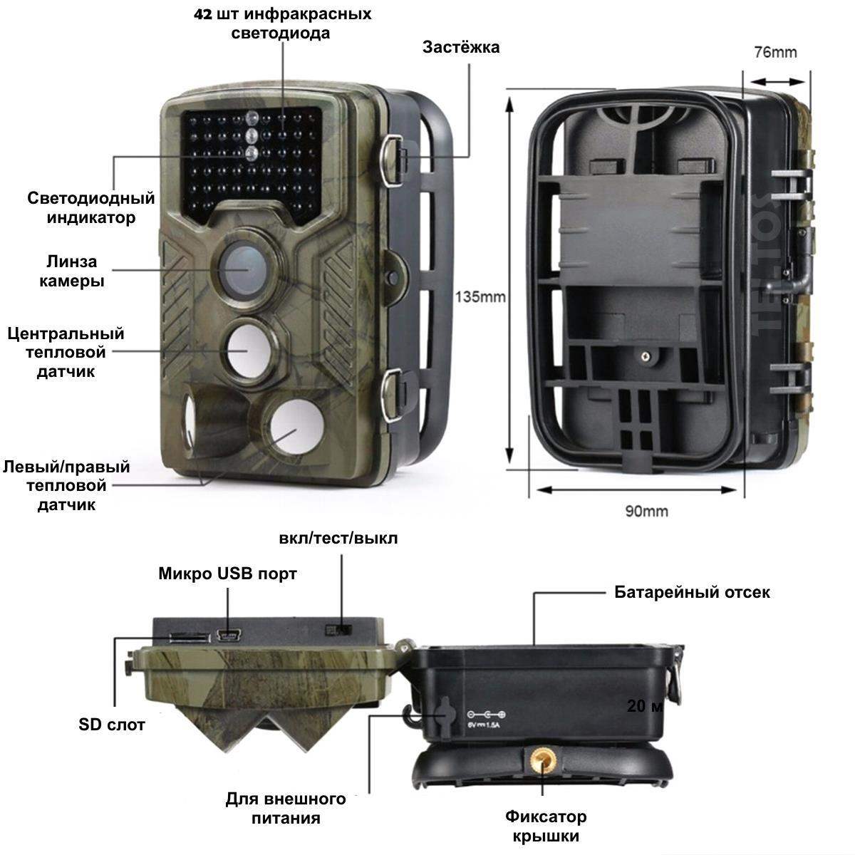

5

1.Подготовка камеры

Вставьте СИМ-карту типа nano в слот согласно рисунку на панели камеры.

Вставьте карту памяти в слот согласно рисунку на панели камеры.

Установите батареи типа АА 8 штук или подключите внешнее питание в разъем для подключения не превышающее наминала.
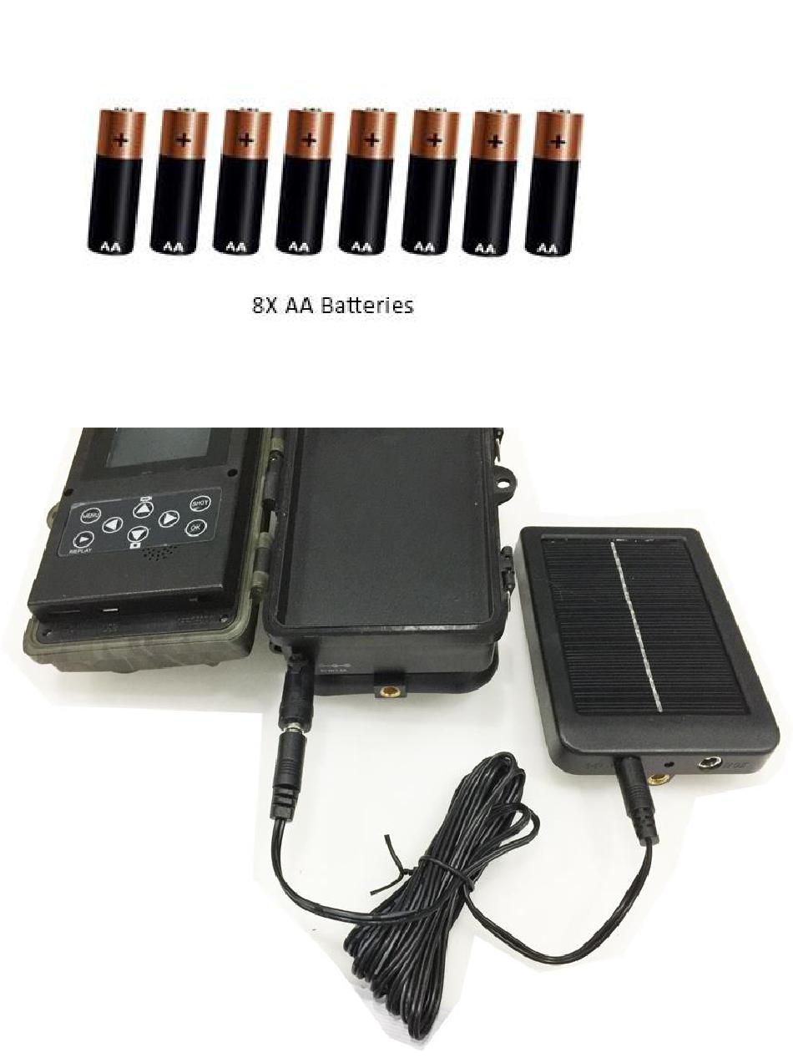

6

После того как камера запитана, переключите камеру к положение «ТЕСТ». Включение дисплея означает, Вы вошли в режим «ТЕСТ»
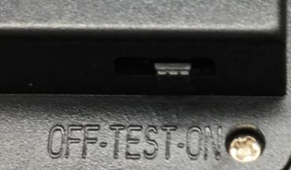

Не переключайте в положение «ON», не проверив параметры в положении»ТЕСТ».

Панель управления:
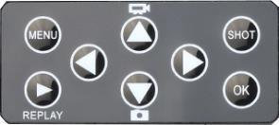

Нажмите для перехода в меню системы.

Кнопка для навигации по меню.

Кнопка для того, чтобы сделать снимок в реальном времени с сохранением на карту

памяти.

Нажмите кнопку для сохранения настроек меню.

7

Нажмите кнопку для просмотра фото или видео, нажмите для запуска и остановки видео.

- Старт камеры.

После проверки настроек, переключите камеру в положение «ON». Индикатор движения на передней панели будет мигать красным около 5 секунд, и камера начнет работать после последней вспышки. Он немедленно сфотографирует или запишет видео когда объект войдут зону обнаружения датчика движения (PIR).

Предостережения: чтобы избежать возможных ложных срабатывания, пожалуйста, не направляйте камеру на источник тепла (например: солнце, нагретый камень или металл) или близлежащие ветви деревьев и ветки. Идеальным направлением для прицеливания является север и открытое место без источника тепла. Кроме того, удалите все веточки рядом с передней частью камеры.

  - Режимы работы камеры:

- камера (будет делать только фотографии, заданное Вами количество за одно срабатывание).

- видео (будет записывать только видео, заданной Вами длительностью за одно срабатывание).

- камера + видео (сначала будет делать фотографии, заданное Вами количество, затем будет записывать видео, заданной Вами длительностью за одно срабатывание).

- Time Lapse (будет делать фотографии через установленный Вами интервал времени (30/60/240 минут), датчика движения при этом отключен).
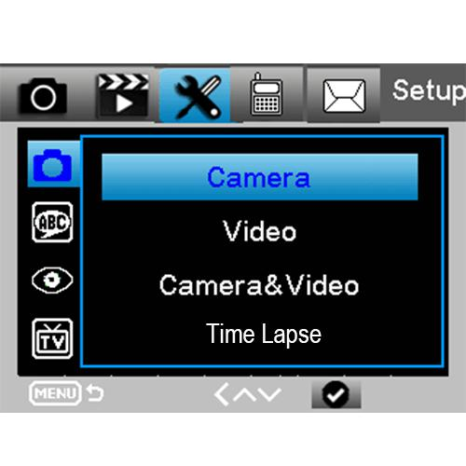

8

Язык меню:

Выберите подходящий для Вас язык.
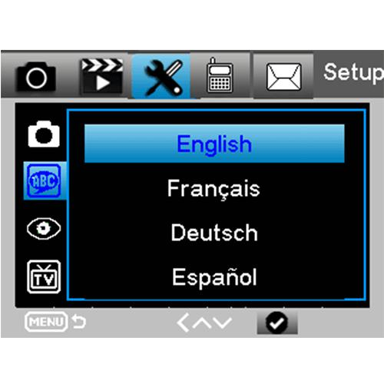

Размер изображения

Выберите размер фотографии: 16 Мп, 12 Мп (предустановка) или 8 Мп. Чем больше размер файла, тем детальнее изображение.

9

Разрешение видео

Выберите разрешение экрана: 1080 FHD, 720P, WVGA, VGA. Чем выше разрешение, тем быстрее будет достигнут предел емкости карты памяти.
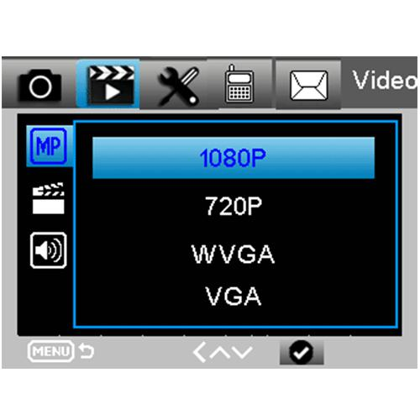

Дата и время

Используйте панель управления для настройки даты и времени. Они будут отображаться на фотографиях и видео.
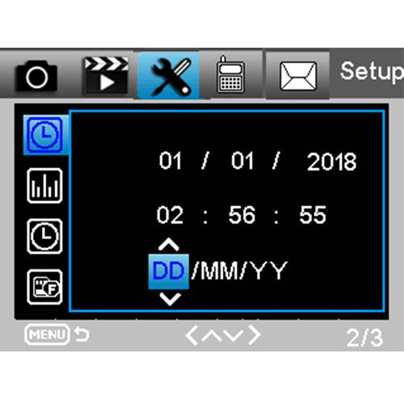

10

Съемка последовательная.

Ваша камера может делать последовательные (мгновенно один за другим) снимки в количестве 1/3/6/9, если она находится в режиме «камера» или «камера + видео».
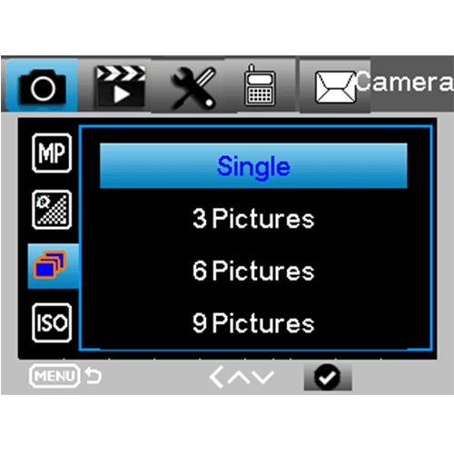

Длина видео

Вы можете выбрать длину видео 5s / 10s / 30S / 60S / 90s при активации записи видео. Чем длиннее выбранная длина видео, тем короче срок службы батареи.
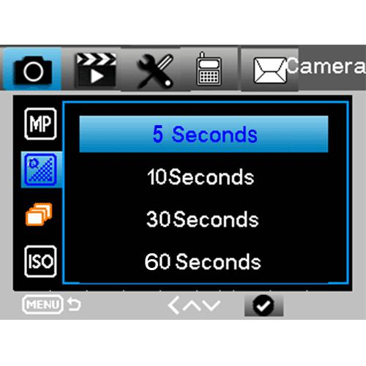

11

Установка задержки (Интервал PIR)

Данный параметр определяет, как долго ИК датчик движения будет отключен после каждого срабатывания камеры в режиме ON (ВКЛ). В течение этого времени ИК датчик не будет регистрировать движение в зоне обнаружения. Минимальный интервал между срабатываниями камеры - 1 секунда. Это означает, что ИК датчик работает без перерыва. Максимально возможное значение интервала – 30 минут, то есть после каждого срабатывания ИК датчик будет нечувствителен к движению в течение 30 м.
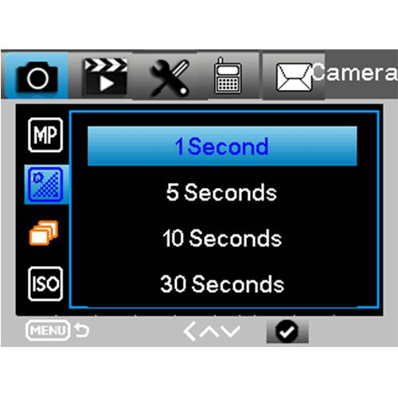

12

Чувствительность PIR

Этот параметр определяет чувствительность датчика движения. Высокая чувствительность означает, что камера будет срабатывать на более мелкие движения, делать больше снимков или записывать больше видео. Рекомендуется использовать высокую чувствительность в помещении и на местности, где нет внешних помех, а низкую чувствительность - на открытом воздухе, особенно в случае наличия внешних помех, таких как потоки горячего воздуха, дым и т д, а также в случае расположения камеры в помещении рядом с окном.
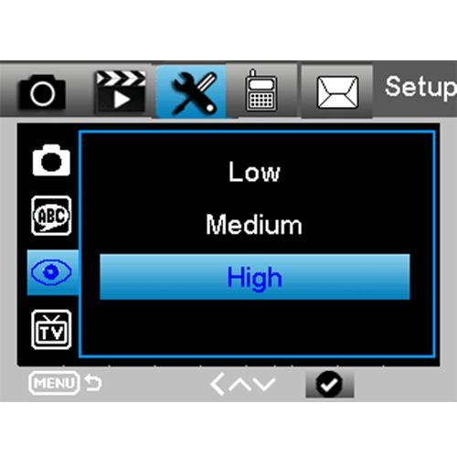

13

Таймер

Выберите “Вкл.”, для настройки начала и конца диапазона времени (час/минута); камера будет работать только в то время, которое установил пользователь.
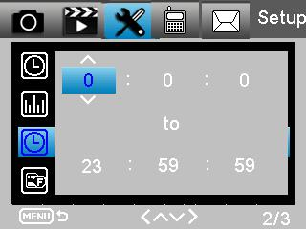

Для круглосуточной работы камеры необходимо необходимо, чтобы начало было 00:00:00, а конец 23:59:59.

Настройка Пароля

Выберите " ВКЛ.", если вы хотите использовать пароль для защиты камеры от нежелательного доступа. В следующем меню экрана можно задать 4-значную комбинацию:
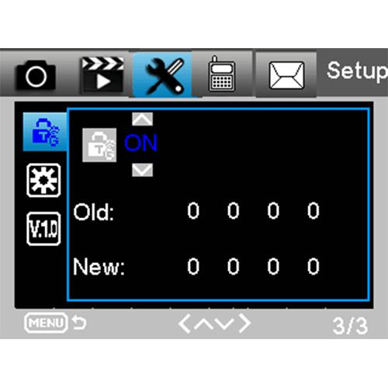

14

Time lapse (Временной интервал)

- помощью этой функции камера автоматически делает снимки с регулируемыми интервалами. Это полезно, если вы хотите наблюдать за цветением растений.

Меню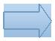 Режим Time lapse

Time-lapse interval 30/60/240 минут

Настройки по умолчанию
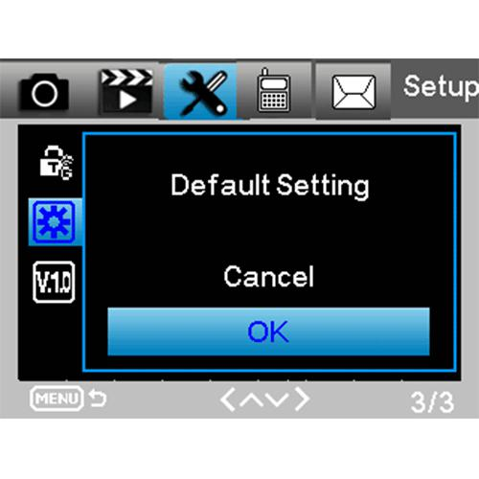

Выберите установки по умолчанию и нажмите

Примечание: фотографии и видео с карты памяти не будут удалены.

15

Форматирование памяти.

При использовании новой карты памяти или карты, которая ранее использовалась в другом устройстве, рекомендуется отформатировать карту памяти. Выберите “Формат”, выберите

“SD карта” и нажмите клавишу начнется процесс форматирования. При

форматировании карты появится сообщение "подождите".

16

Версия прошивки
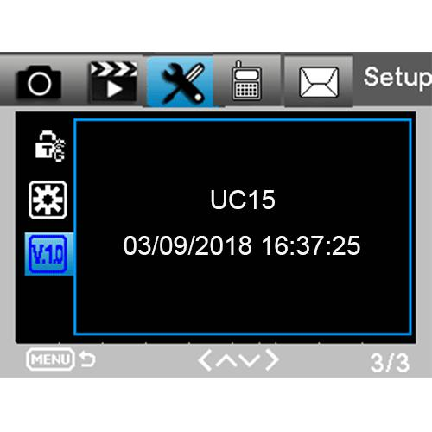

Настройка камеры на ПК

После форматирования карты памяти, извлеките карту памяти и вставьте ее в ПК. Или вы можете подключить камеру к ПК с помощью кабеля USB для чтения файла карты памяти.

Запустите на ПК программу , которая находится на диске в комплекте поставки или скачайте программу в интернете.

17

Окно запустившейся программы выглядит следующим образом:
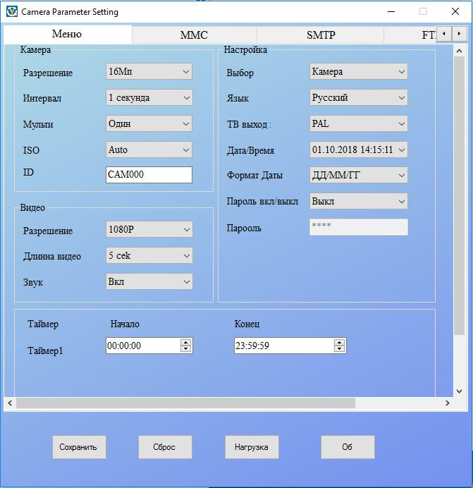

- МЕНЮ

Разрешение изображения: 16M/12M/8M.

Интервал\задержка : 1/5/10/30 seconds, 1/5/10/30 Minutes

Мульти-съемка:1/3/6/9

ISO: Auto/100/200/400

ID камеры: CAM000 or set your own camera name

Разрешение видео: 1080P/720P/VGA

Длительность видео: 10/30/60/90 seconds

18

Звук: On/Off

Режим работы: Camera/Video/Camera &Video/Time-lapse

Язык: English / French / German / Spanish / Russian / Portuguese / Italian / Dutch/ Italian / Polish / Danish /Swedish / Finnish

Чувствительность датчика движения: высокий/средний/низкийТВ режим: PAL / NTSC

Дата / время: будет автоматическое время от компьютерной системы

Формат даты: DD/MM/YY, MM/DD/YY, YY/MM/DD

Пароль: ON/OFF

19

- MMS

MMS ON/OFF: OFF/ON

MMS режим: автоматический/ручной

При настройке рекомендуется переход на ручной способ ввода данных оператора.
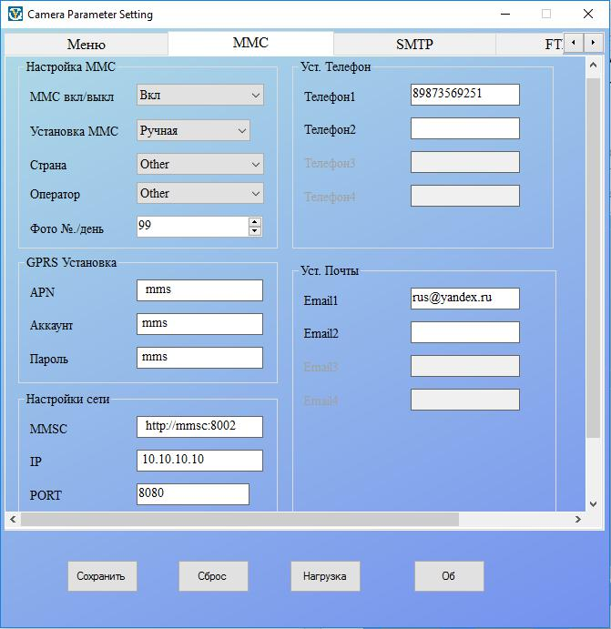

Данные для настройки MMS:

Мегафон:

Точка доступа(APN): mms

Имя пользователя(Account, User Name): mms

Пароль(Password): mms

Адрес сервера(MMSC): http://mmsc:8002

20

Адрес прокси(IP, Proxy): 10.10.10.10

Порт прокси(Port): 8080

МТС:

Точка доступа(APN): mms.mts.ru

Имя пользователя(Account, User Name): mts

Пароль(Password): mts

Адрес сервера(MMSC): http://mmsc

Адрес прокси(IP, Proxy): 192.168.192.192

Порт прокси(Port): 8080

Билайн:

Точка доступа(APN): mms.beeline.ru

Имя пользователя(Account, User Name): beeline

Пароль(Password): beeline

Адрес сервера(MMSC): http://mms/

Адрес прокси(IP, Proxy): 192.168.094.023

Порт прокси(Port): 8080

Теле2:

Точка доступа(APN): mms.tele2.ru

Имя пользователя(Account, User Name): пусто, не требуется

Пароль(Password): пусто, не требуется

Адрес сервера(MMSC): http://mmsc.tele2.ru

Адрес прокси(IP, Proxy): 193.012.040.065 или 193.12.40.65

Порт прокси(Port): 8080 или 9201

Внимание

- Когда вы настроите MMS, камера будет отправлять фотографии на ваши телефоны / электронную почту. Если в MMS введена неверная информация, то телефоны / email аккаунты не смогут принимать фотографии с камеры.

- Адрес электронной почты также может получить фото MMS.

- SMTP

21

При настройке рекомендуется переходить на ручной способ ввода данных сервера и оператора.

Подменю SMTP аналогично подменю MMS.
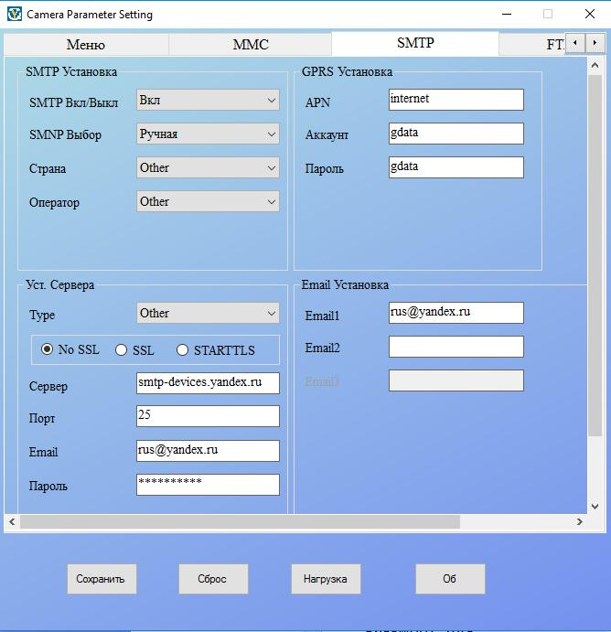

Предупреждение:

Пожалуйста, не используйте электронную почту с точкой между буквами, например john.smith@gmail.com ,в противном случае ваш адрес не сможет получить изображение от камеры.

22

Данные для настройки SMTP:
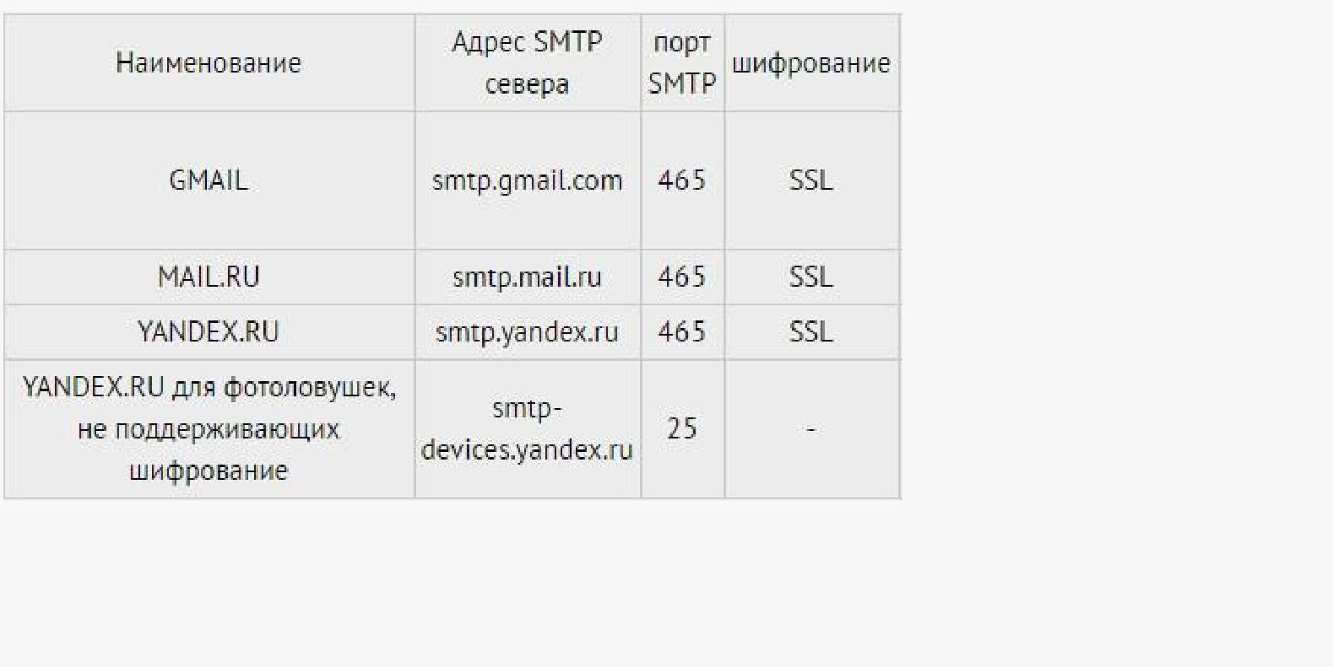

Пример:

Server= smtp-devices.yandex.ru

Port=25

Email= ваш_ящик@yandex.ru

password= ваш пароль от почты

Настройки операторов:

Билайн

APN= internet.beeline.ru

Account= beeline

Password= beeline

МТС

APN= internet.mts.ru

Account=mts

Password=mts

Мегафон

APN= internet

Account=gdata

Password=gdata

Теле2

APN = internet.tele2.ru

Account= пусто(не заполняй)

Password= пусто(не заполняй)

23

Переключение камеры в рабочий режим «ON».

После того как Вы завершили ввод всех необходимых данных нажмите в программе на кнопку «сохранить» и укажите путь сохранения на карту памяти. Вставьте карту памяти в слот камеры. Переключите камеру в режим «ТЕСТ» и проверьте на дисплее правильность настроек. Если настройки верны, то переключите камеру в положение «ON». На передней панели камеры 5 сек будет моргать красный светодиод. После последней вспышки камера переходит в рабочий режим. В рабочем режиме отключается дисплей и камера не издает звуков и световых индикаций.

Коды обратной связи.

Это SMS команды дистанционного управления. Вы можете контролировать свою камеру, отправив SMS-код:

Коды | Функции |  | Результат выполнения команд
*530* | Старт камеры |  | Активирует |  | датчик |  | движения,
 |  |  | камера будет отправлять ММС.
 |  |  | Отключает |  | датчик |  | движения,
*531* | Стоп камеры |  | камера | будет присылать ммс |  |  |  | с
 |  |  | фотографией только по запросу.
 | Сделать и отправить |  | Камера | сделает |  | и | отправит
*500* |  |  | снимок | на | установленные |  |  | в
 | снимок
 |  |  | настройках телефоны или Email
 | Получить снимок (MMS |  | Камера | сделает |  | и | отправит
*505* |  |  | снимок на телефон отправителя
 | режим)
 |  |  | SMS но не запишет на CD карту.
 |  |  | Камера отправить текст на
 |  |  | телефон или электронную почту с
*520* | Получить отчет |  | количеством фотографий,
 |  |  | емкостью карты памяти и
 |  |  | состоянием батареи.

24

Устранение возможных неисправностей.

Камера не захватывает объект интереса

- Проверьте чувствительность PIR. Для теплых условий окружающей среды установите уровень датчика на “низкий”, а для холодной погоды установите датчик на “высокий”.

- Попробуйте настроить камеру в месте, где нет тепловых излучателей в поле зрения камеры.

3. Старайтесь наводить камеру на землю.

  - Устанавливайте камеру на устойчивые и неподвижные объекты.

  - Ночью датчик движения может обнаруживать за пределами диапазона ИК-подсветки, и чтобы уменьшить настройку расстояния, регулируйте чувствительность датчика движения.

  - Не направляйте камеру на восток и запад. Восходящее или заходящее солнце может вызвать срабатывание датчика. Камера должна быть переориентирована.

- Если объект движется быстро, то он может выйти из поля зрения камеры до срабатывания затвора камеры. Переместите камеру дальше назад или перенаправьте камеру.

Камера Прекращает Съемку

  - Убедитесь, что на карте памяти достаточно памяти. Если карта заполнена, камера прекратит съемку.

  - Проверьте заряд батареи.

  - Убедитесь, что переключатель питания камеры находится в положении "On”, а не в

“Off” или "Test".

  - Когда включены функции MMS/SMTP камере необходимо время около 1 минуты чтобы отправить фото.

- Пожалуйста, отформатируйте карту памяти, когда вы впервые использовать ее.

Диапазон вспышки ночного видения не соответствует ожиданиям.

1.Устанавливайте 8 шт АА батареи для большего времени работы камеры.

- Убедитесь, что батареи полностью заряжены.

  - Для того чтобы обеспечить точность и качество изображения ночью, пожалуйста попробуйте установить камеру на темной окружающей среде без очевидных источников света.

25

 |  |  |  | Технические характеристики.
 | Объектив |  |  |  |  | 5 Mega Pixels Color CMOS
 | Память |  |  |  |  | Micro SD Card up to 32GB
 | Размер объектива |  |  |  |  | F=3.1; FOV=120 °
 | Габариты |  | прибора |  |  | 35 мм * 90 мм *86 мм
 | TFT Экран |  |  |  |  | 2,0 дюйма
 | Светодиодная подсветка |  |  |  |  | Черный 940 нм
 | PIR Расстояние |  |  |  |  | Высокий / Нормальный / Низкий
 | PIR Датчик Угол зрения |  |  |  |  | 120 градусов
 | Количество ИК-светодиодов |  |  |  |  | 42LEDs
 | Макс. | ночное |  | видение/ |  | 65 футов / 20 метров
 | Расстояние освещения
 | Триггер. Скорость запуска |  |  |  |  | 0,3 секунды
 | Интервал датчика движения |  |  |  |  | 1/5/10/30 сек / мин (по умолчанию I
 |  |  |  |  |  | сек)
 | Количество Мр |  |  |  |  | 16MP/12MP/8MP
 | Количество |  | кадров | за одно | 1/3/6/9
 | срабатывание
 | Разрешение видео |  |  |  |  | 1080P/720P/VGA
 | Формат файла |  |  |  |  | PEG / AV1
 | Дата Время |  |  |  |  | да
 | Отправка видео (3G,4G) |  |  |  |  | да (5s-30s video send by
 |  |  |  |  |  | SMTP/FTP)
 | Отображение даты, |  |  | времени |  | да
 | на кадре
 | Time lapse |  |  |  |  | да
 | Пароль |  |  |  |  | 4 цифровой PIN-код
 | Диапазоны частот |  |  |  |  | GSM: 850/900/1800/1900
 |  |  |  |  | 26

 | Удаленное управление |  |  | SMS
 | Видео передача |  |  | 5~30s на E-mail адрес
 | MMS на телефон |  |  | 1-3 | номер телефона
 | MMS на электронную почту |  |  | 1-3 | адрес электронной почты
 | Потребляемый ток |  |  | 0.1mA
 | Питание |  |  | 4x или 8x AA, внешний 6V / IA DC
 | Водонепроницаемость |  |  | IP65
 | Водонепроницаемость |  |  | CE, FCC, RoHS

Комплектация

Наименование | Количество
Камера охотничья | 1
Ремень крепежный | 1
USB кабель | 1
Пинцет | 1
Инструкция | 1
CD диск | 1

27

